**计算机网络实验报告**

班 级： 1803

学 号： 19170333

姓 名： 樊世雄

实验日期： 2020-9-30

南京师范大学 计算机科学与技术学院制

实验四　交换机及其VLAN设置

### 实验目的

1. 熟悉交换机的配置环境；
2. 了解交换机基于端口的 VLAN 的设置；

### 实验内容简要描述

1、产生两个 VLAN，并验证配置结果；

2、为每个 VLAN 分配交换机成员端口；

3、进行删除 VLAN 的操作。

### 实验步骤与结果分析

1：配置环境

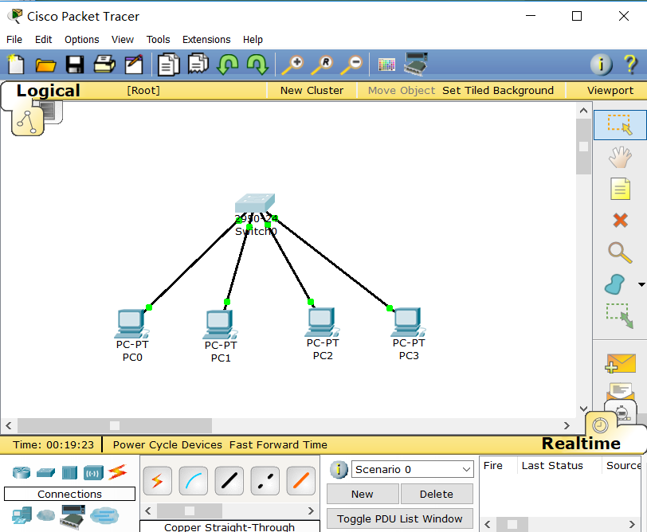

2：配置IP地址

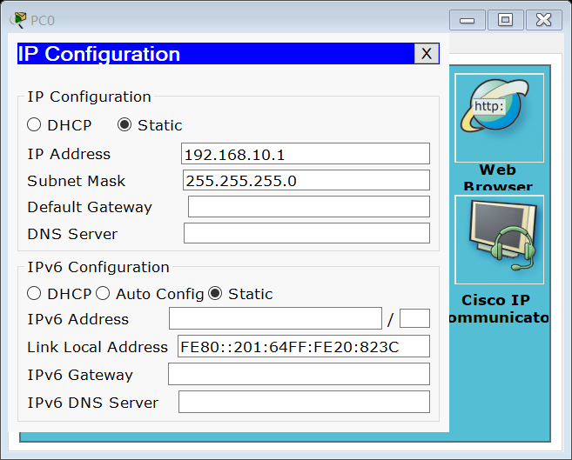

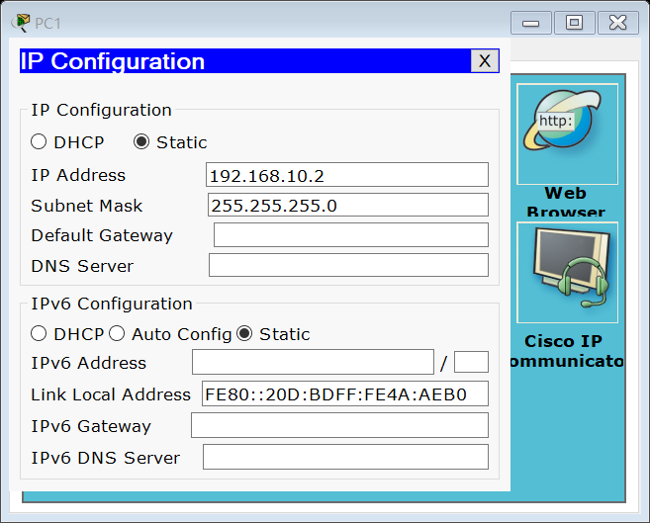

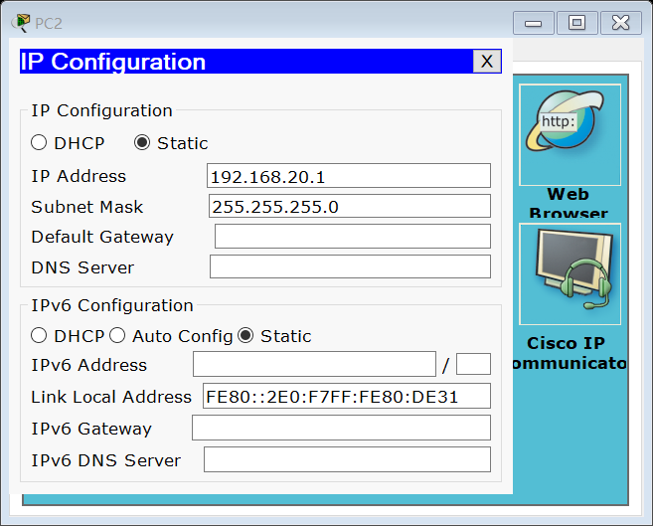

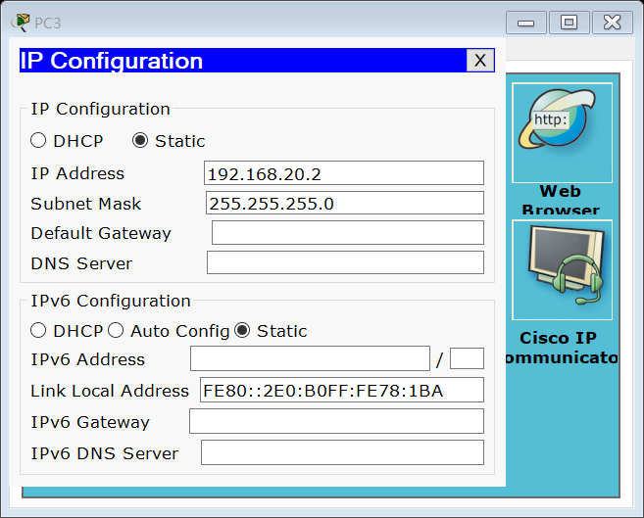

３：配置交换机

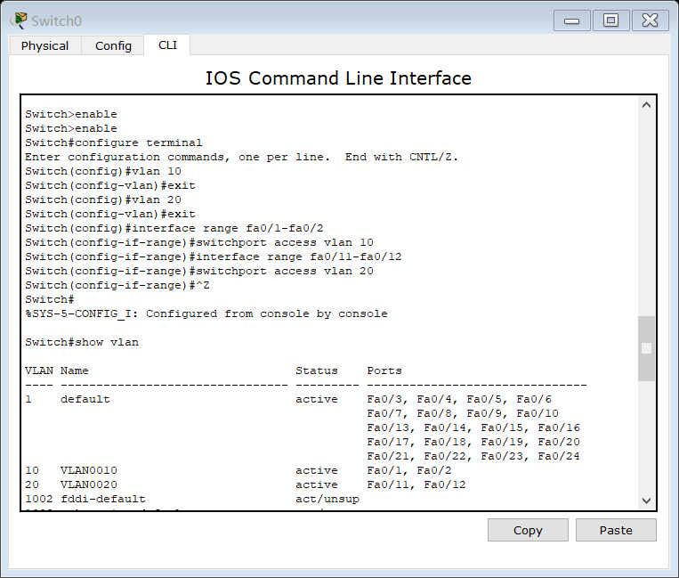

４：测试配置情况

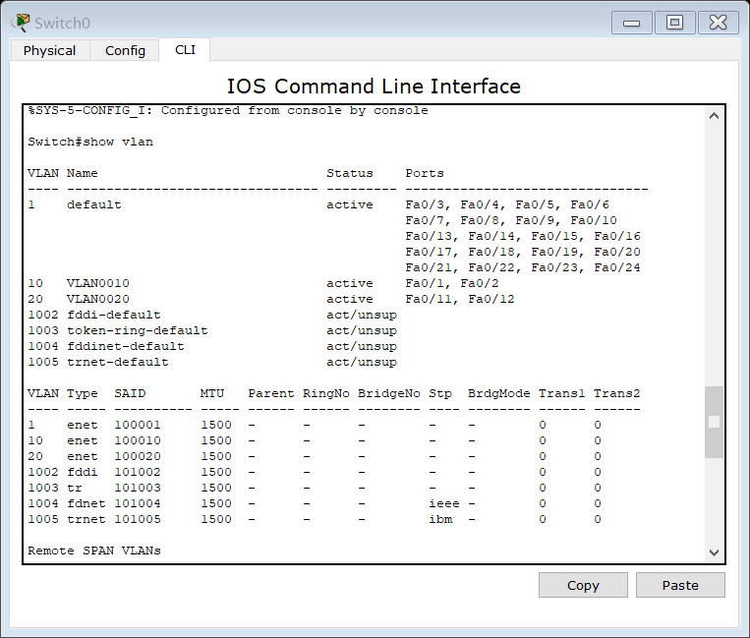

测试通路情况：

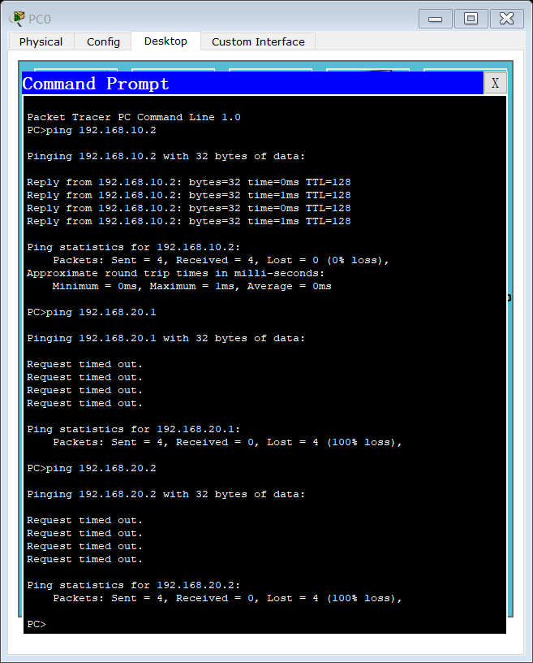

说明同一交换机的VLAN之间可以通信，同一交换机的不同VLAN之间不能通信。

５：进行删除VLAN的操作

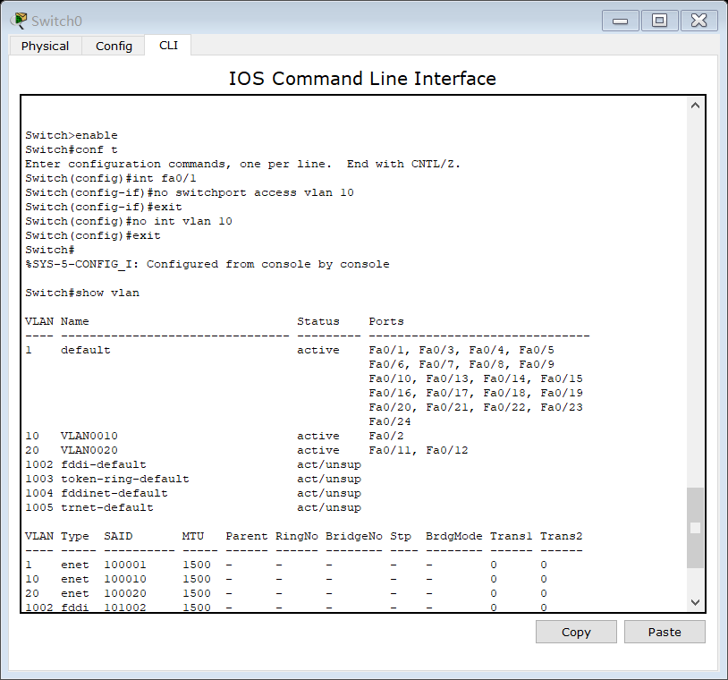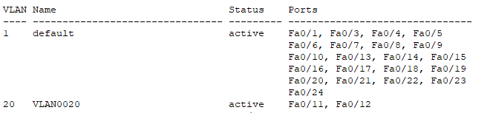

显示已经将VLAN１０成功删除；

### 实验中遇到的问题及体会

通过本次实验，增强了对于交换机配置的操作，认识到VLAN配置的特点与特性，进一步了解到网络环境配置的规律和特点，具有实践价值。

问题1：一开始未找到超级终端这个程序入口

解决：华为和思科。

问题2：vlan1为什么不能创建和删除？

解决：默认状态下，VLAN1已经被创建，而且作为管理用VLAN，不可被删除和修改，用于实现对网络设备的管理。